AV-04 — Ce qui met fin à la boucle
Fiche d'exercice Magpie · Lot A — Découverte des composants natifs
Thématique | AV1 · Boucles et itération
Référence au référentiel | REF-151
Compétence visée | Déterminer le nombre de passages qu'exige un critère d'arrêt, et savoir que c'est LUI qui commande la sortie.
Case Bloom (révisée) | Appliquer × procédurale
Niveau | Perfectionnement
Durée cible | 25 minutes
Prérequis | AV-01
Mode de validation | SingleValue — tolérance 0
Solution de référence | 8 composants
Version | v0.4-260901 — Ind. C — 01/09/2026
Conception | magpie-conception-exercices v2.3

SUJET
Compétence visée
Déterminer le nombre de passages qu'exige un critère d'arrêt, et savoir que c'est lui qui commande la sortie.
Contexte
Le tassement du remblai décroît de 15 % à chaque passe de compactage. On s'arrête quand il descend sous 5 mm.
Énoncé
Le tassement initial vaut 48 mm et chaque passe le réduit de 15 %. Donnez le nombre de passes nécessaires pour descendre sous 5 mm.

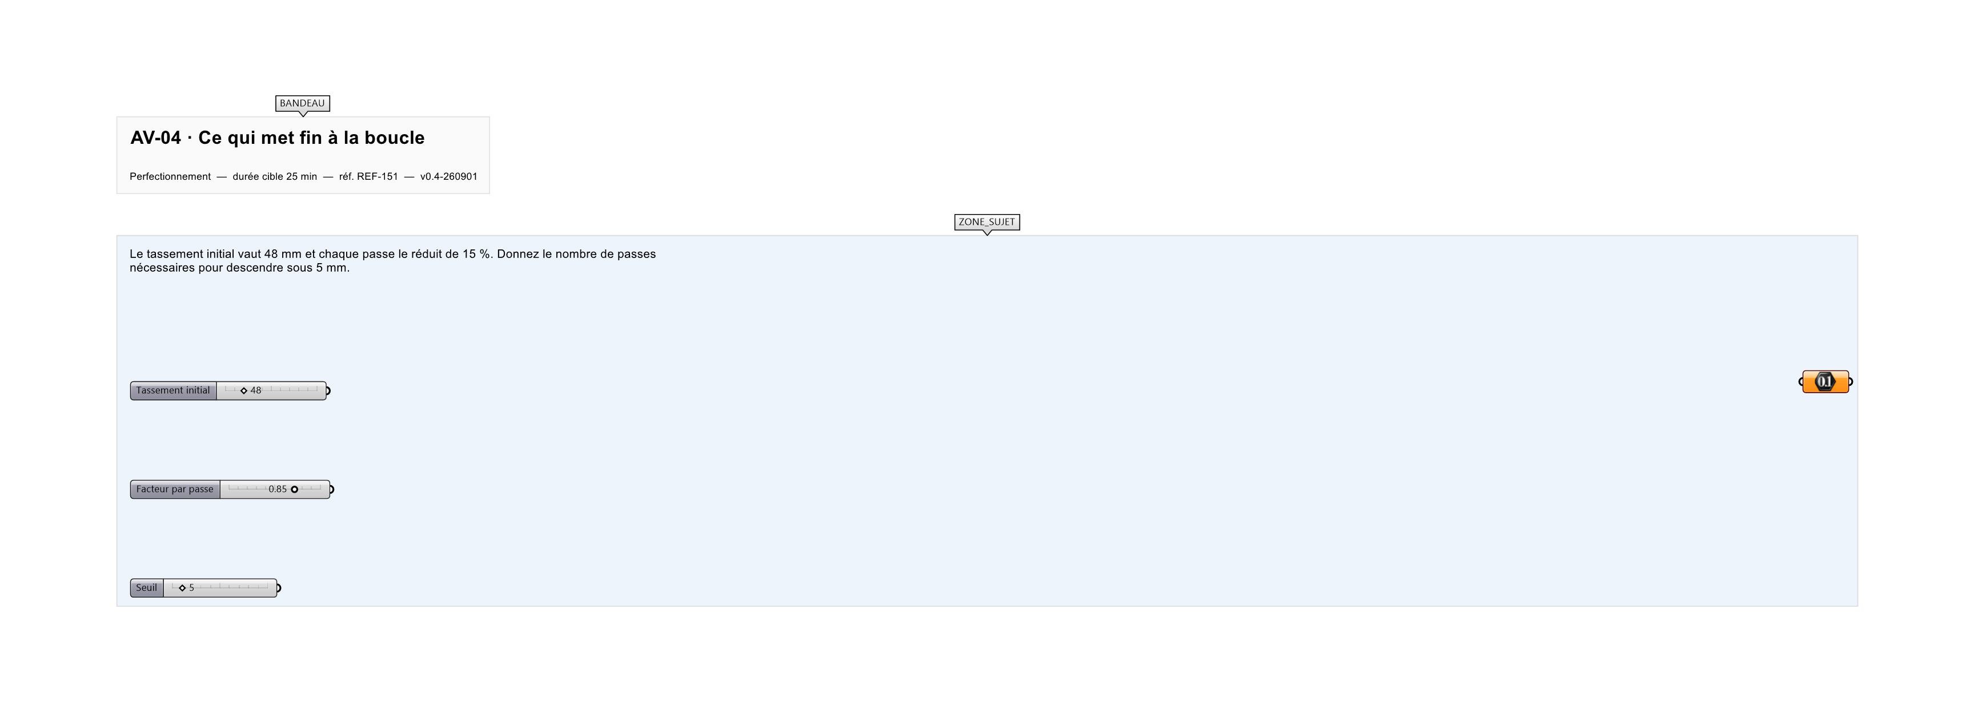
Le canvas à l'ouverture de AV-04_sujet.gh : les données fournies et le paramètre REPONSE.
Ce qui vous est fourni
Le tassement initial, le facteur de décroissance et le seuil.
Ce qui est attendu
14 passes — la treizième laisse encore 5,80 mm.
Branchez votre résultat sur le paramètre REPONSE. La correction compare cette sortie en mode SingleValue.
La consigne ne nomme aucun composant, et c'est délibéré : nommer l'outil reviendrait à donner la réponse. Ce lot n'autorise que des composants natifs de Grasshopper pour Rhino 8 — aucun plugin tiers n'est nécessaire.
Barème
1 point si le nombre de passes est juste et arrondi au supérieur.
Le corrigé fait l'objet d'une fiche distincte, remise après validation ou en fin de séance.

